**ESCUELA NORMAL DE EDUCACIÓN PREESCOLAR**

Ciclo escolar 2020-2021

**Curso.** Estrategias para la exploración del mundo social

**Docente.** Marco Antonio Valdés Molina

**Unidad de aprendizaje ll.** La familia: el primer espacio social de las niñas y niños de preescolar.

**Competencias de la unidad:**

* Detecta los procesos de aprendizaje de sus alumnos para favorecer su desarrollo cognitivo y socioemocional.
* Aplica el plan y programas de estudio para alcanzar los propósitos educativos y contribuir al pleno desenvolvimiento de las capacidades de sus alumnos.
* Diseña planeaciones aplicando sus conocimientos curriculares, psicopedagógicos, disciplinares, didácticos y tecnológicos para propiciar espacios de aprendizaje incluyentes que respondan a las necesidades de todos los alumnos en el marco del plan y programas de estudio.
* Emplea la evaluación para intervenir en los diferentes ámbitos y momentos de la tarea educativa para mejorar los aprendizajes de sus alumnos.
* Integra recursos de la investigación educativa para enriquecer su práctica profesional, expresando su interés por el conocimiento, la ciencia y la mejora de la educación.
* Actúa de manera ética ante la diversidad de situaciones que se presentan en la práctica profesional.

***Nombre de actividad.*** *Mi experiencia durante la jornada de observación.*

**Alumna.** Norma Janette Zarate Agundis

**Grupo.** 2C

Mayo 2021

Mi jornada de observación fue realizada el 29 de abril, al observar la clase por la educadora Mariela Rodríguez, quien está a cargo del grupo de 1”A” integrado por 31 alumnos, en el jardín de niños Jaime Torres Bodet.

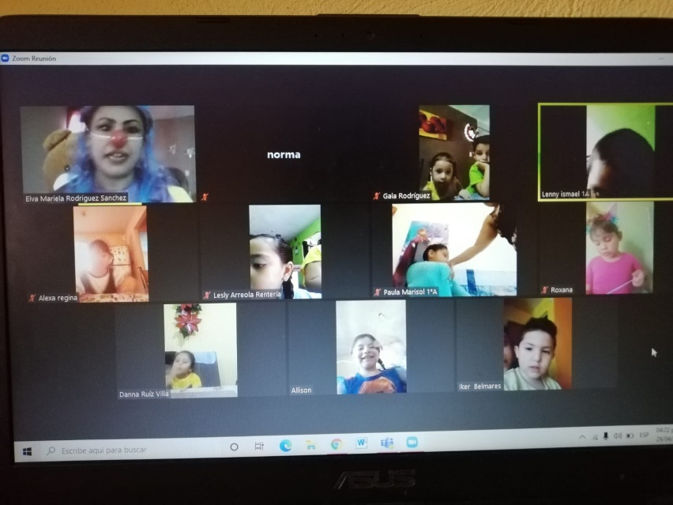Se realizó a través de la plataforma de zoom, a las 4 de la tarde, con un total de 9 alumnos, pues la educadora me comentó que suelen conectarse muy pocos ya que la mayoría no tiene conexión a internet. Como primer aspecto la educadora les dio la bienvenida y les preguntó cómo estaban, posteriormente no dio una clase como tal, sino que solamente les platicó sobre lo que realizarían al día siguiente, pues sería el festejo virtual por el día del niño, donde se conectarían todos los niños del jardín en la misma llamada. Comenzó haciéndoles algunas preguntas como: ¿Saben qué es el circo?, ¿Han ido al circo?, ¿Qué hay ahí?, ¿Les gustó?, entre otras, motivando así la participación de los niños pero sobre todo rescatando sus saberes previos, siguió con la proyección en la pantalla de un circo (pues era el tema o más bien lo que prepararon para el festejo) donde al dar clic, por ejemplo en un payaso, abría un vídeo en YouTube de un payaso en un circo, si daba clic en los leones abría un vídeo de los leones en el circo, y así con las diferentes cosas que se encuentran en el circo, aunque los vídeos se trababan mucho y no se pudieron observar muy bien, lo cual considero fue una razón por la cual los niños se distraían, pues como comento, no se veían ni escuchaban bien, sin embargo, la educadora al terminar de ver cada vídeo les explicaba brevemente lo que hacía cada persona en el circo. En general más que una actividad planteada, les contó sobre lo que harían al siguiente día. Algo que me gustó mucho fue que para finalizar la reunión, les pidió que voltearan con la persona que les ayudó a conectarse y le dieran un abrazo y un beso, pues considero está creando un buen hábito con los niños, ser agradecidos con las personas que los rodean, además de que ella también agradeció a las mamás de los niños por su tiempo para conectarse.

Me gustó que para introducir un poquito más a los niños en el tema la educadora se vistió de payasita, logrando que los niños mostraran más curiosidad e interés en lo que ella les decía.

Considero que fue una buena observación sin embargo me hubiera gustado más que hubiera planteado o llevado a cabo con los niños una secuencia didáctica, para conocer un poco más cómo es que trabaja con ellos algún aprendizaje esperado de cualquier campo.